Wiki

Crear carpeta en el escritorio

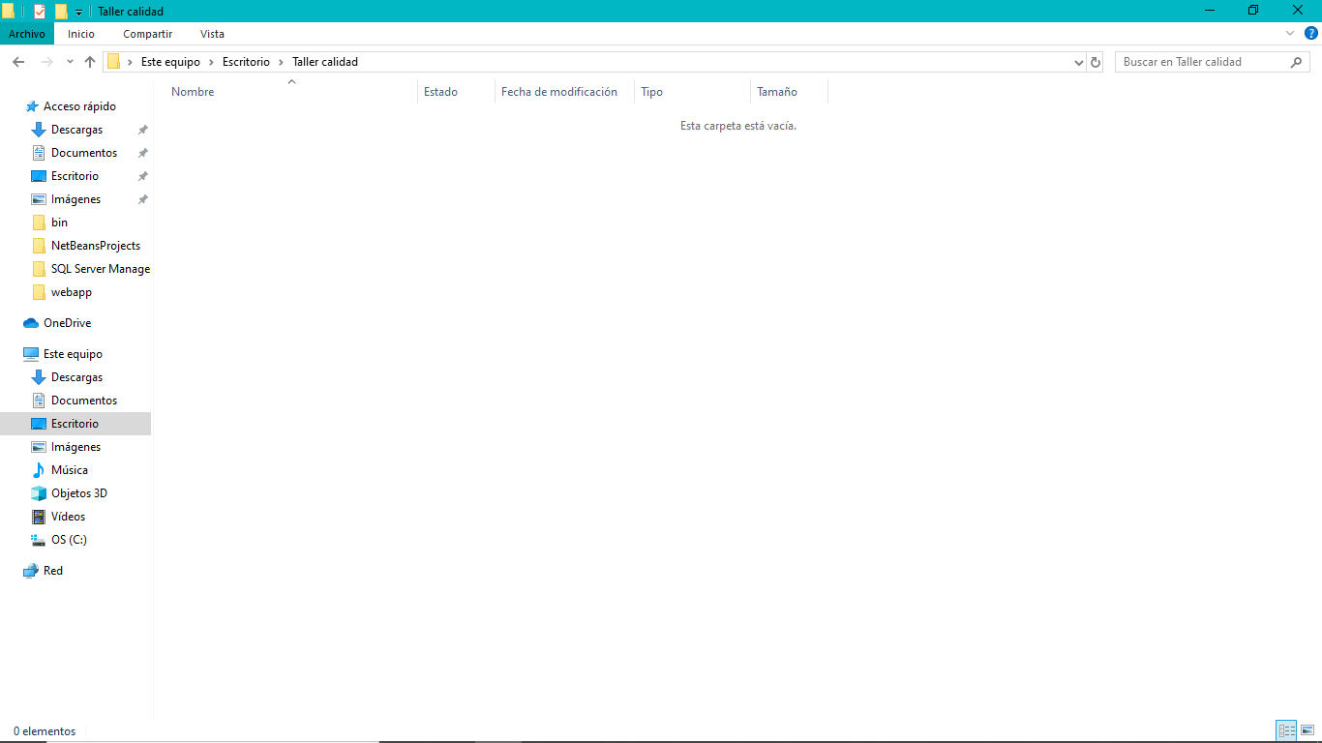

Crear repositorio en github

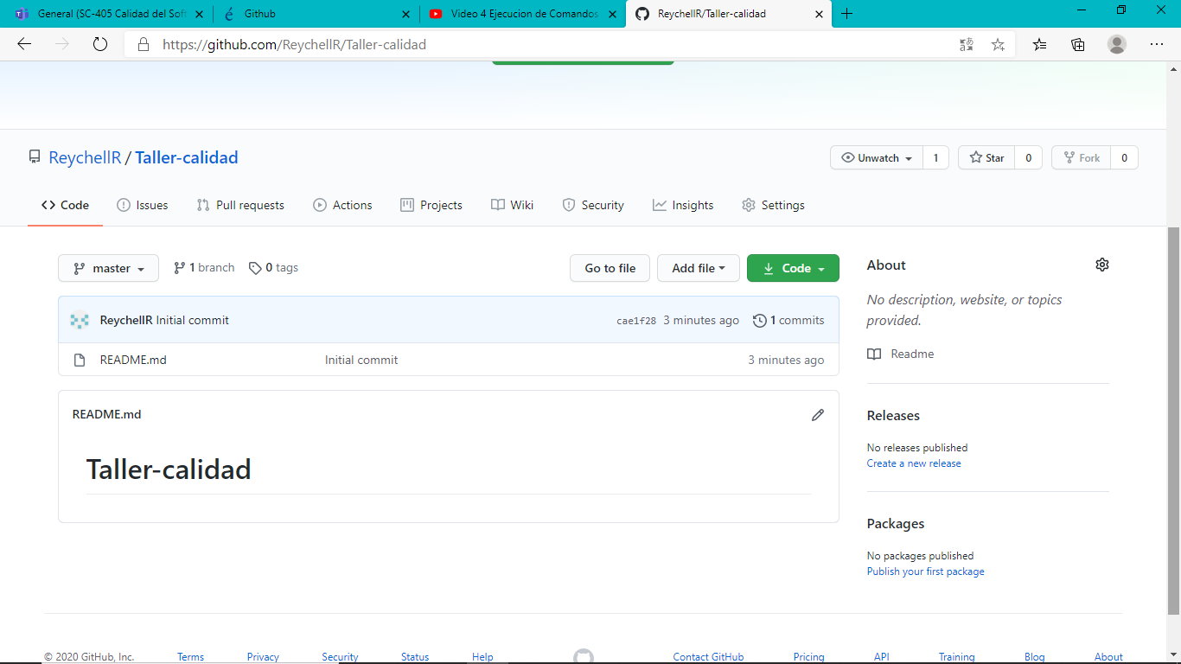

Clonando repositorio en consola

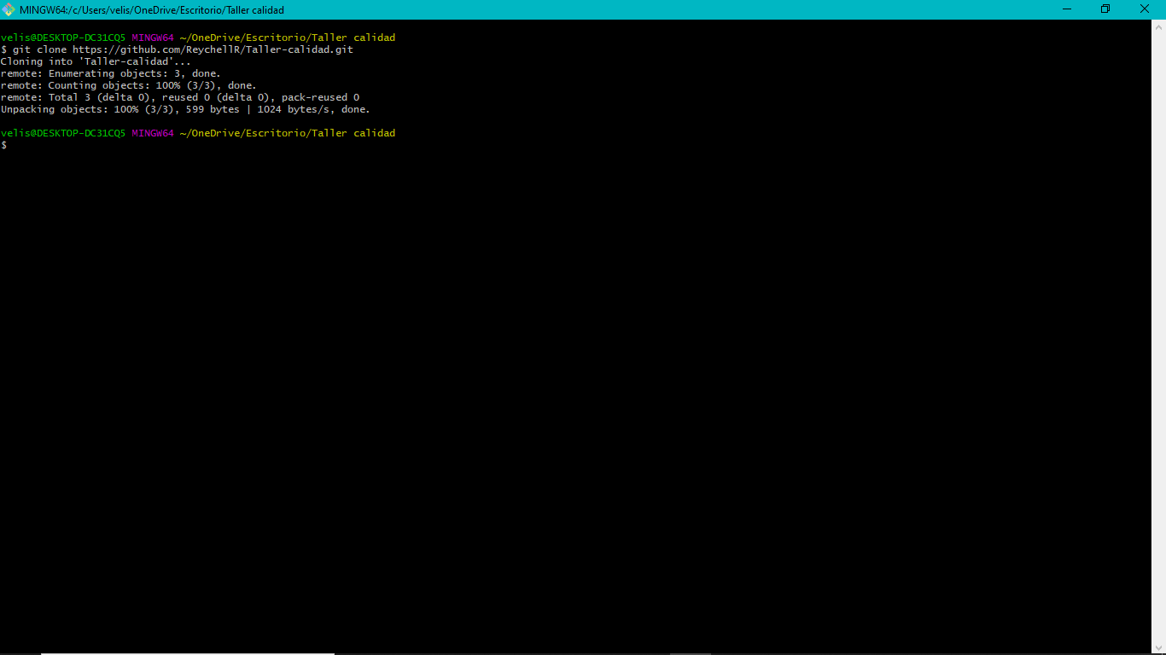

Identificando usuario en consola

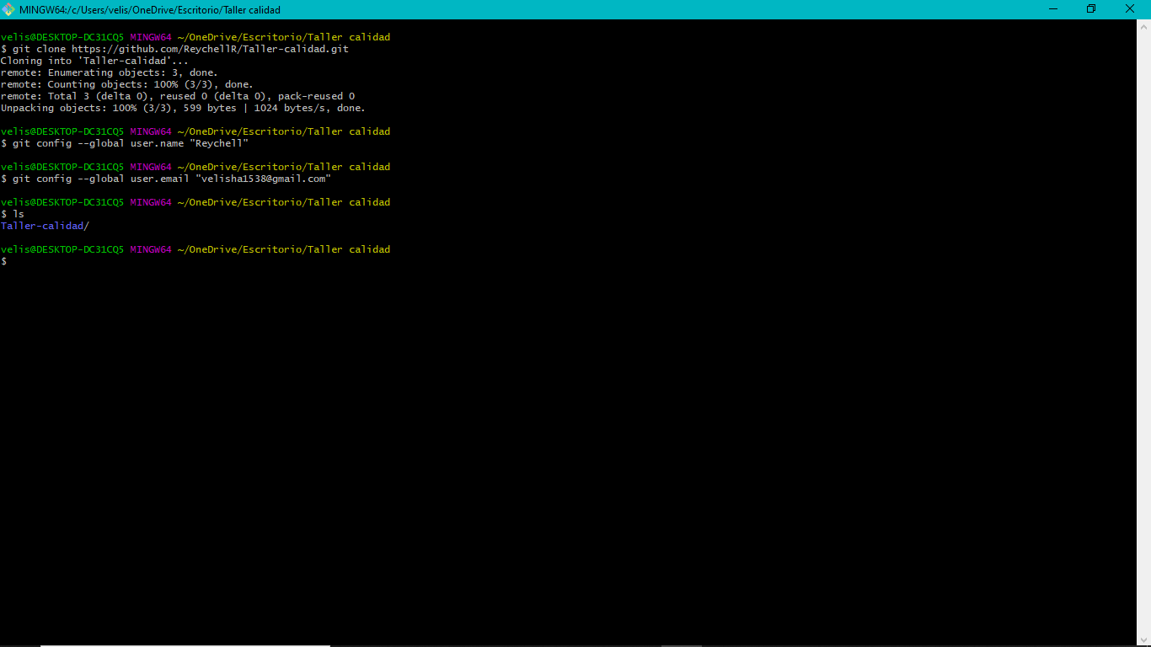

Entrar a la carpeta por medio de la consola

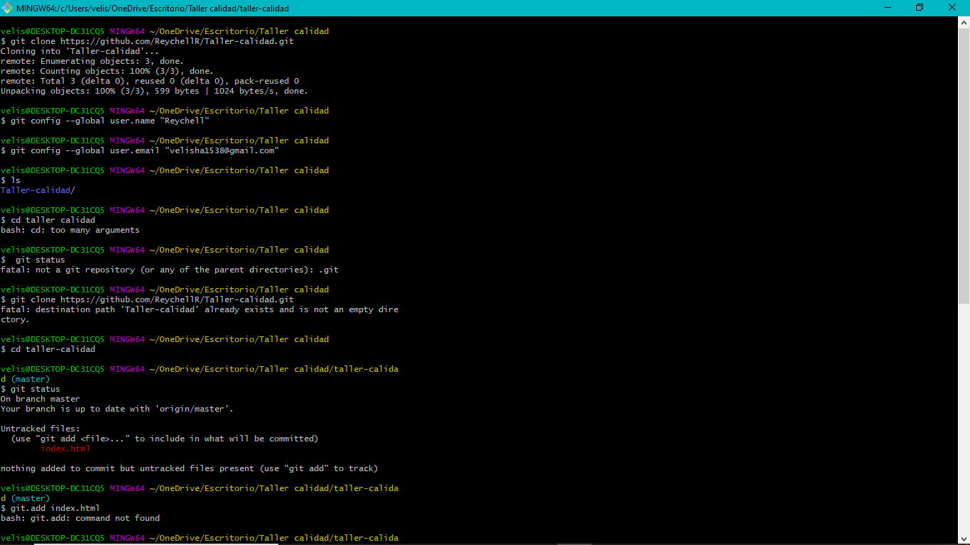

Crear archivo index en carpeta de escritorio “Taller-calidad”

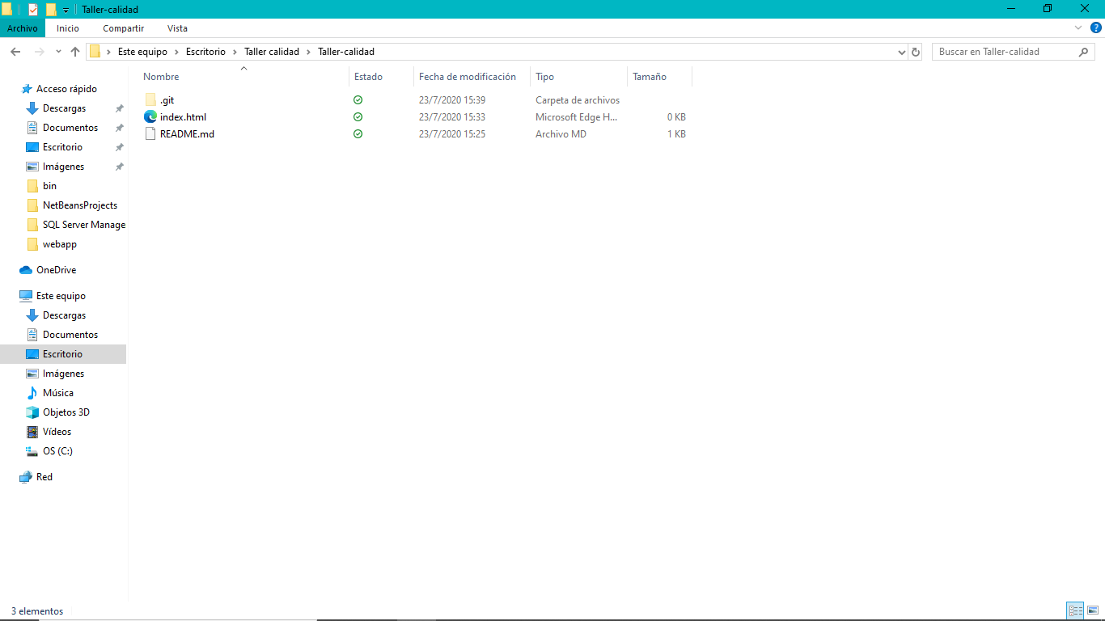

Añadir archivo al repositorio

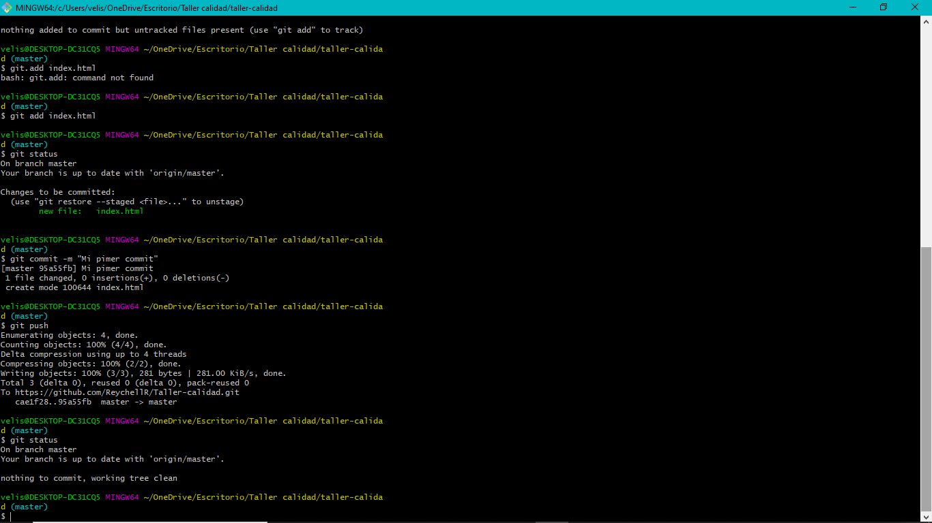

Pasa todos los archivos del staging area al repositorio



Subir los archivos al repositorio



Archivos finales

